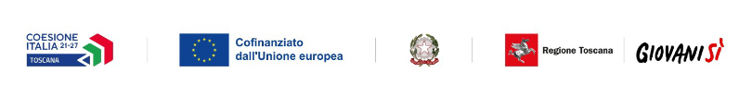

Sostegno dell'accoglienza dei bambini nei Servizi Educativi per la Prima Infanzia (3-36 mesi) a.e. 2024/2025

Informativa risorse Regione Toscana - Programma regionale Fse+ 2021-2027 – Priorità Istruzione e Formazione –Azione PAD 2.f.12
Si informa che a seguito della partecipazione all’Avviso Pubblico finalizzato al sostegno dell'accoglienza dei bambini e delle bambine in Servizi Educativi per la prima infanzia (3-36 mesi) di qualità, per l’anno educativo 2024/2025 - Pr Fse+ 2021-2027 - Priorità 2 Istruzione e formazione - Azione PAD 2.f.12 (Bando "Nidi di qualità"), emesso dalla Regione Toscana con D.D. n. 9023 del 19.04.2024, il Comune di Massa, con D.D. regionale n. 14669 del 26.06.2023 è risultato assegnatario di un contributo di € 123.188,50.
L’investimento sulla Prima Infanzia rappresenta per la Regione Toscana un’area di attenzione particolarmente importante e, coerentemente con quanto sostenuto dalla Raccomandazione della Commissione Europea "Investire nell'infanzia per rompere il circolo vizioso dello svantaggio sociale" (2013/112/UE)” ha posto in essere, tramite il Fondo Sociale Europeo Plus (FSE+), risorse finanziarie volte a favorire l’accoglienza delle bambine e dei bambini nei servizi educativi per la fascia di età 3-36 mesi.
Il Comune di Massa, in linea con il suddetto orientamento, ha aderito al bando regionale con l’obiettivo prioritario di consolidare il sistema dei servizi educativi per la prima infanzia in un‘ottica di qualità e al fine di assicurare le migliori condizioni educative e di socializzazione delle bambine/i, nonché di favorire la partecipazione, in particolare delle donne, al mercato del lavoro.

